รายงานการปฏิบัติราชการประจำเดือน กุมภาพันธ์ 2568
ประจำปีงบประมาณ พ.ศ.2568
ตรวจคนเข้าเมืองจังหวัดฉะเชิงเทรา
2.งานอำนวยการและธุรการ

เมื่อวันที่ 18 ก.พ.68 เวลา 16.30 น. พ.ต.อ.ธนิสร แสงท่านั่ง ผกก.ฯ รรท.ผกก.ตม.จว.ฉะเชิงเทรา บก.ตม.๓ ได้ประชุมบริหาร ประจำเดือน ก.พ.68 เพื่อมอบนโยบายการปฏิบัติราชการให้กับข้าราชการตำรวจในสังกัด ณ ห้องประชุมบางปะกง ชั้น 3 ตม.จว.ฉะเชิงเทรา
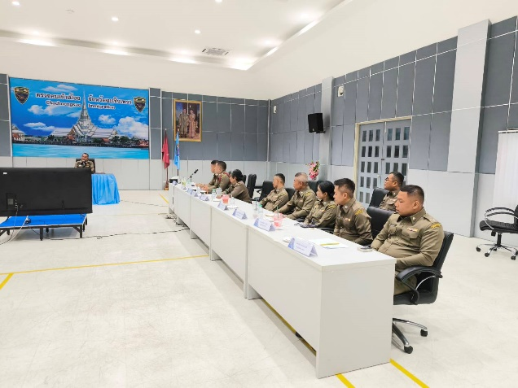
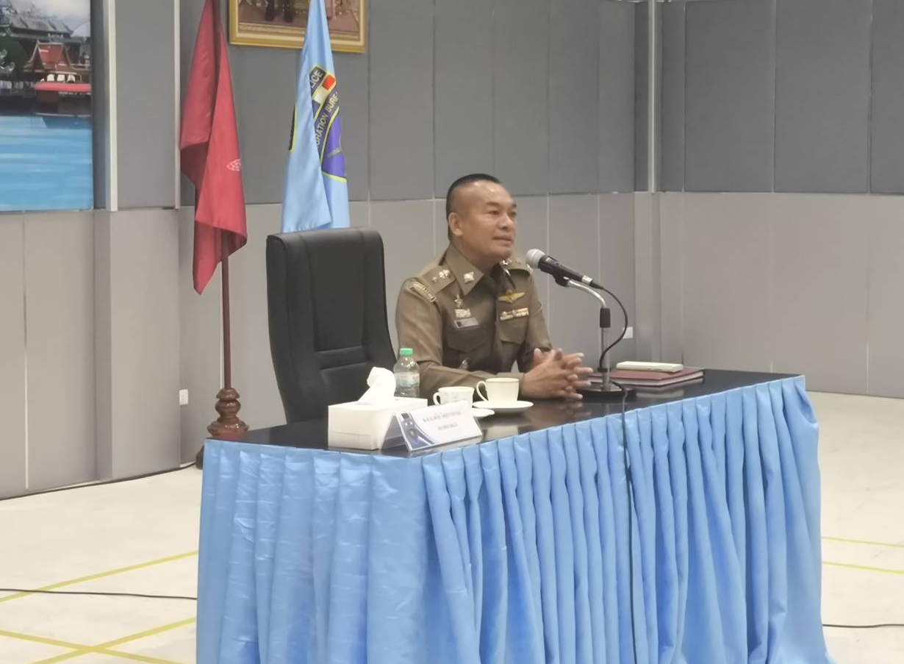

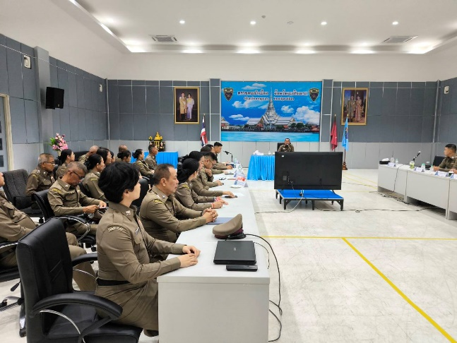
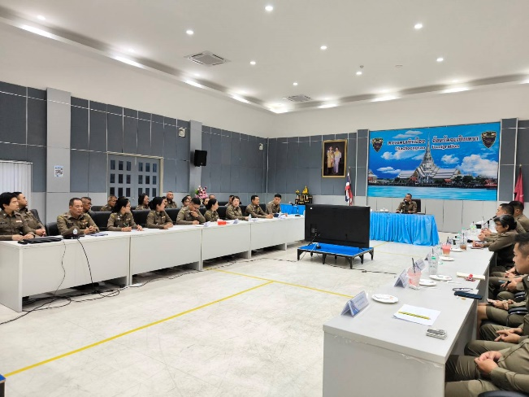

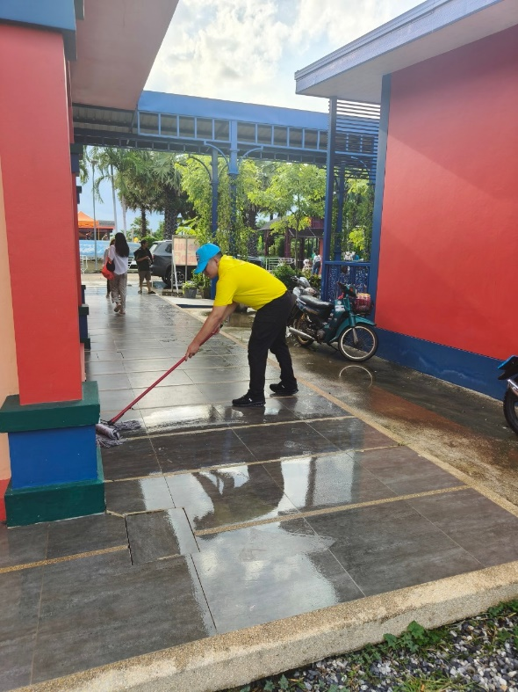
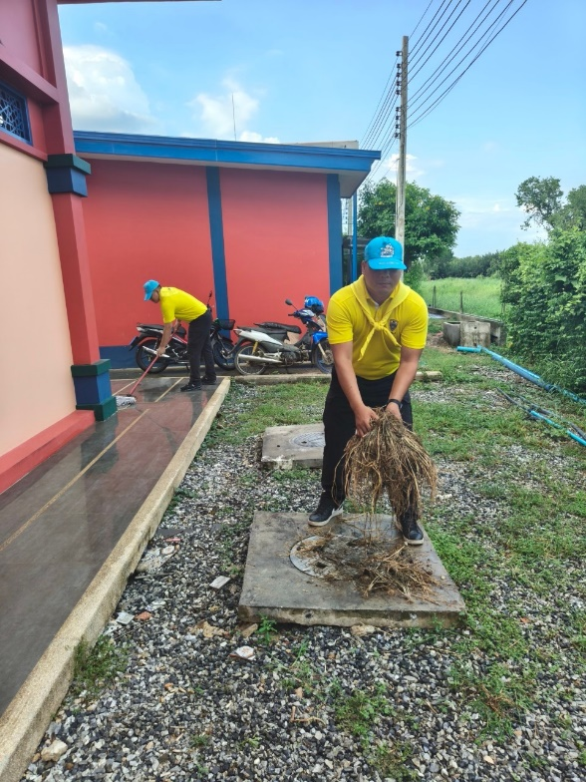
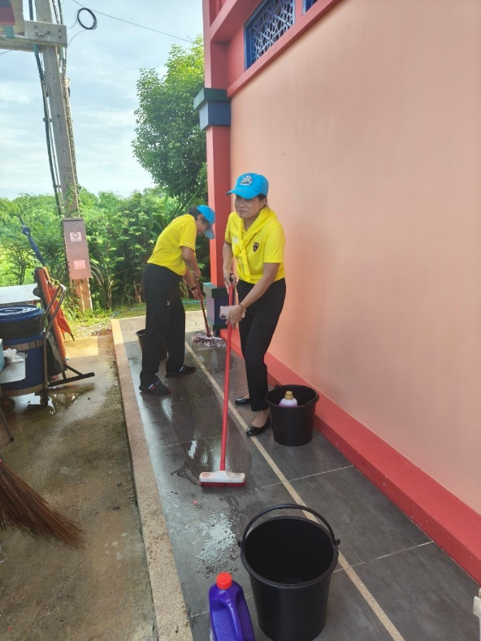
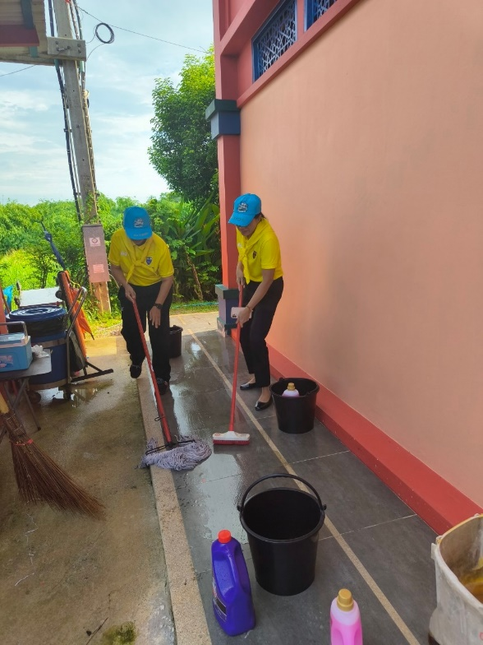
เมื่อวันที่ 13 ก.พ.68 เวลา 10.00 น. พ.ต.อ.ธนิสร แสงท่านั่ง ผกก.ฯ รรท.ผกก.ตม.จว.ฉะเชิงเทรา บก.ตม.3 พร้อมด้วยข้าราชการตำรวจในสังกัด เข้าร่วมกิจกรรมจิตอาสาพัฒนาอาราม โดยการทำความสะอาดบริเวณลานวัดและพื้นที่โดยรอบ ณ วัดพระพิฒเนศองค์ยืน ต.คลองเขื่อน จว.ฉะเชิงเทรา

